附件1
从事药学或中药学专业工作年限证明
同志在本单位从事 （药学或中药学）专业工作共 年 月，其专业工作履历如下：
时间  （X年X月至X年X月） | 专业工作（岗位）项目 | 担任何职 | 证明人
以上内容真实可靠，如有虚假，报考人员、单位人事部门及有关负责人员承担相关责任。

人事部门负责人签名：
考人员签名及联系电话：
单位人事部门盖章：
年 月 日
附件2 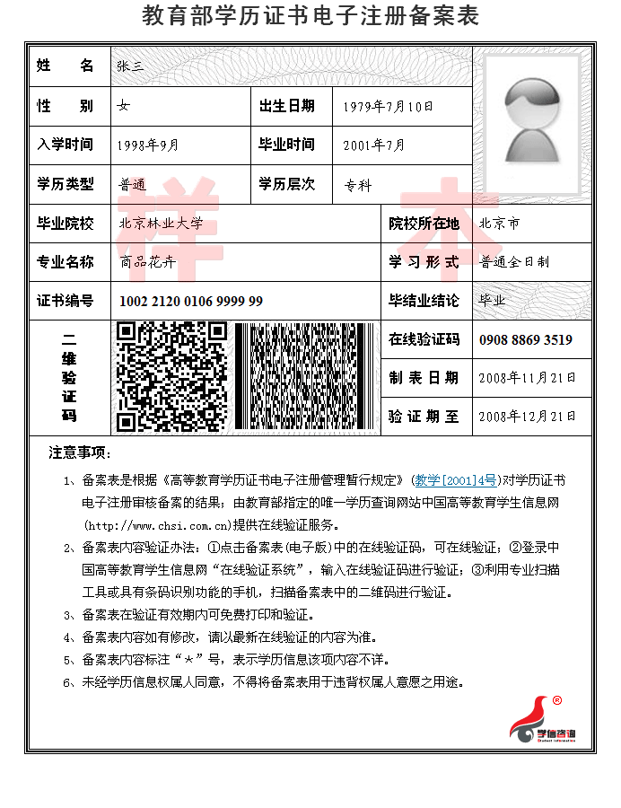

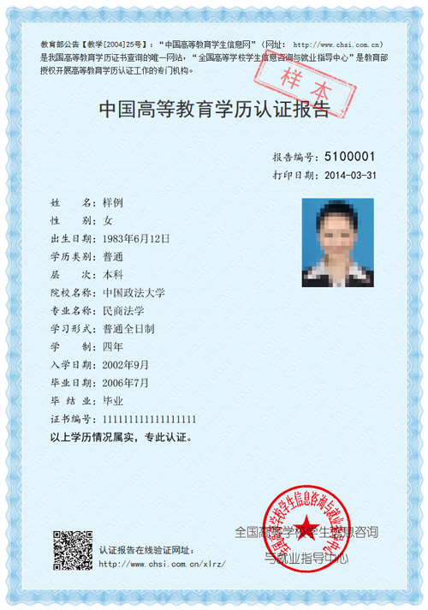

附件3
2016年执业药师各市县受理点及联系电话
序号 | 单位 | 受理点 | 咨询电话
1 | 海口市食品药品监督管理局 | 海口市药谷一路九号海口市食品药品稽查支队二楼 | 66283968
2 | 三亚市食品药品监督管理局 | 三亚市新风路人民政府政务服务中心一楼17、18号窗口 | 38860122
3 | 儋州市食品药品监督管理局 | 儋州市政务服务中心食药监管局窗口 | 23332790
4 | 文昌市食品药品监督管理局 | 文昌市文城镇文清大道文汇花园群楼政务服务中心一楼 | 63282298
5 | 琼海市食品药品监督管理局 | 琼海市食品药品监督管理局五楼药品流通监管室 | 62925123
6 | 万宁市食品药品监督管理局 | 万宁市政务服务中心、  万宁市食品药品监督管理局 | 62239598、62251920
7 | 五指山市食品药品监督管理局 | 五指山市林溪路食品药品监督管理局207室 | 38623520、86627279
8 | 东方市食品药品监督管理局 | 东方市永安东路38号办公楼二楼药械监管股 | 25566970
9 | 定安县食品药品监督管理局 | 定安县定城镇见龙大道政务服务中心二楼 | 63800482
10 | 屯昌县食品药品监督管理局 | 局机关药械股 | 67831238
11 | 澄迈县食品药品监督管理局 | 局办公室 | 67625318
12 | 临高县食品药品监督管理局 | 局药品监管室 | 28267058
13 | 昌江黎族自治县食品药品监督管理局 | 昌江食药监局二楼药械岗 | 26651984
14 | 乐东黎族自治县食品药品监督管理局 | 局业务办公室 | 85532142、5530090
15 | 陵水黎族自治县食品药品监督管理局 | 局药械监管室 | 83316001
16 | 白沙黎族自治县食品药品监督管理局 | 局药械保化室 | 27727133
17 | 保亭县食品药品监督管理局 | 保亭县城文明中路加州北巷丽人坊旁胡同内进30米 | 83661689
18 | 琼中黎族苗族自治县食品药品监督管理局 | 琼中县食品药品监督管理局 | 86227618
19 | 洋浦经济开发区食品药品监督管理局 | 洋浦政务中心 | 28810910

